***Semaine du 22 au 26 janvier 2018***

Nous avons fabriqué des galettes des rois, voici la recette .

Nous nous faut les ingrédients suivants :

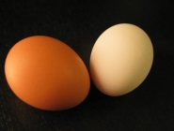 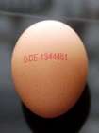 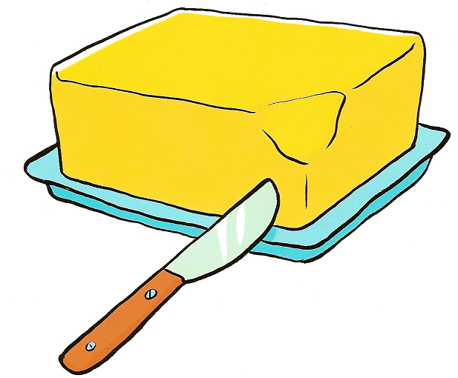  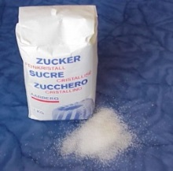 [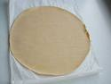](http://images.google.fr/imgres?imgurl=http://www.cuisine-facile.com/images/recettes/entrees/amuses_bouches/70-1.jpg&imgrefurl=http://www.cuisine-facile.com/recette.php?id%3D70%26lang%3Dfr&usg=__UaN8Cm8CS23bEkf8GW4Ig8nyTWc=&h=307&w=410&sz=18&hl=fr&start=7&um=1&tbnid=W_M9VI45Elv7xM:&tbnh=94&tbnw=125&prev=/images?q%3Drond%2Bde%2Bpate%2Bfeuillet%C3%A9e%26um%3D1%26hl%3Dfr%26rlz%3D1T4RNWE_frFR309FR309%26sa%3DN) [](http://images.google.fr/imgres?imgurl=http://www.cuisine-facile.com/images/recettes/entrees/amuses_bouches/70-1.jpg&imgrefurl=http://www.cuisine-facile.com/recette.php?id%3D70%26lang%3Dfr&usg=__UaN8Cm8CS23bEkf8GW4Ig8nyTWc=&h=307&w=410&sz=18&hl=fr&start=7&um=1&tbnid=W_M9VI45Elv7xM:&tbnh=94&tbnw=125&prev=/images?q%3Drond%2Bde%2Bpate%2Bfeuillet%C3%A9e%26um%3D1%26hl%3Dfr%26rlz%3D1T4RNWE_frFR309FR309%26sa%3DN)

3 œufs, 100g de beurre, 100g de poudre d’amandes, 100g de sucre en poudre, 2 ronds de pâte feuilletée

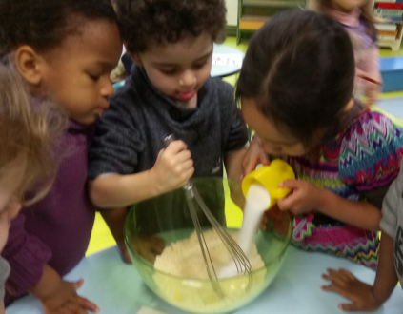 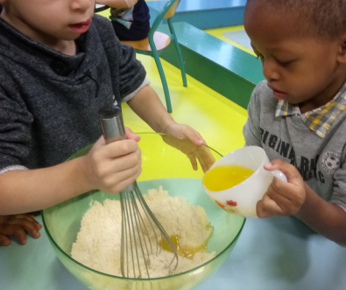 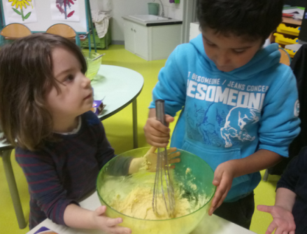

Etale cette crème sur un rond de pâte en laissant les bords libres.

Cache une fève dans ta galette avant de la recouvrir du 2ème rond de pâte.

Mouille les bords et pose le 2ème rond de pâte

Dans un saladier, mélange le beurre, le sucre, la poudre d’amande et 2 œufs.

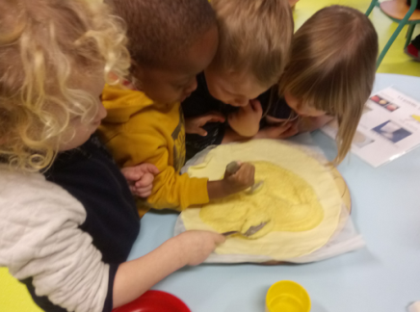 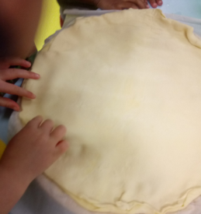 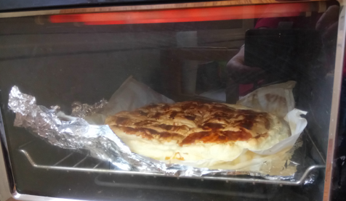

Trace un quadrillage et peins la galette avec le 3ème œuf battu. Fais cuire environ 35 minutes à four chaud

Nous avons partagé nos galettes avec l’autre classe de maternelle. Nous nous sommes régalés ! Nolan, Mohamedali et Mailly ont trouvé la fève dans leur part.

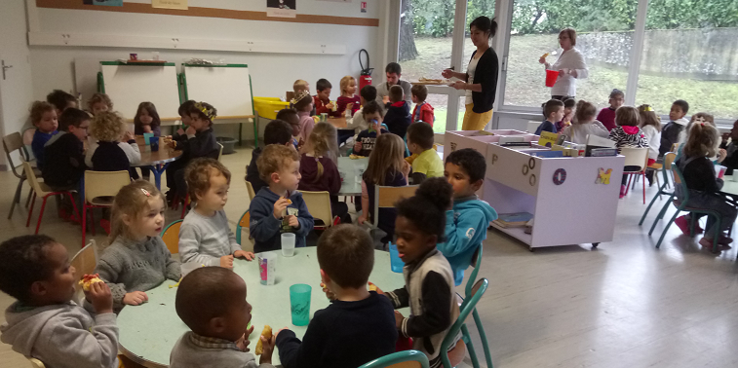  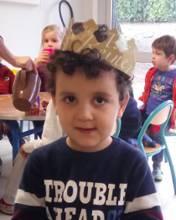 



Mais nous étions tous de très belles reines et de très beaux rois !